U23I1R1/NLDT1

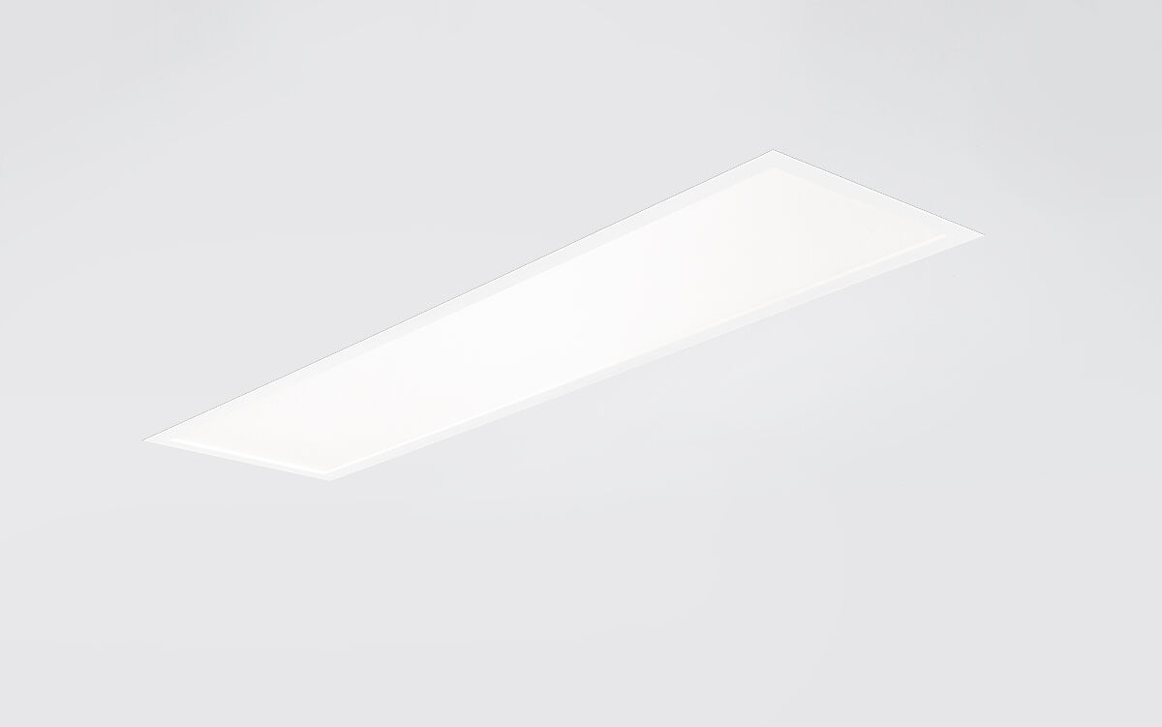
- El U23 es un panel plano con difusor para montaje empotrado
- difusor óptica, microprisma de acrilato (PMMA) con película difusora, extensiva distribución luminosa.
- Empotrado de baja altura.
- Dimensiones: 1195 mm x 295 mm x 25 mm.
- M300, instalación como luminaria de empotrar para techos modulares con sistema de perfil visible.
- Difusor plano para una iluminación brillante y uniforme.
- Flujo luminoso: 3300 lm, Flujo luminoso específico: 120 lm/W.
- Consumo de energía: 27.5 W, DALI regulable.
- Frecuencia: 50-60Hz AC/DC.
- Tensión: 220-240V.
- Clase de aislamiento: clase II.
- LED con superior factor de mantenimiento; después 50.000 horas de funcionamiento, el aparato conserva el 90% de su corriente de fluxo luminoso.
- Temperatura de color correlacionada: 4000 K
- Coincidencia de color de desviación estándar : 3SDCM.
- Seguridad fotobiológic EN 62471: RISK GROUP 0 UNLIMITED.
- Chapa de acero lacado carcasa, RAL9016 - Blanco tráfico (texturizado).
- Grado de protección IP: IP20.
- Grado de protección IK: IK03.
- IP en la parte inferior: IP44 en la parte inferior.
- Comprobación del filamento: 650°C.
- 5 años de garantía en luminarias y controlador.
- Certificaciones: CE, ENEC.
- Luminaria con cable libre de halógenos.
- La luminaria ha sido desarrollada y producida según la norma EN 60598-1 en una empresa certificada ISO 9001 e ISO 14001.

